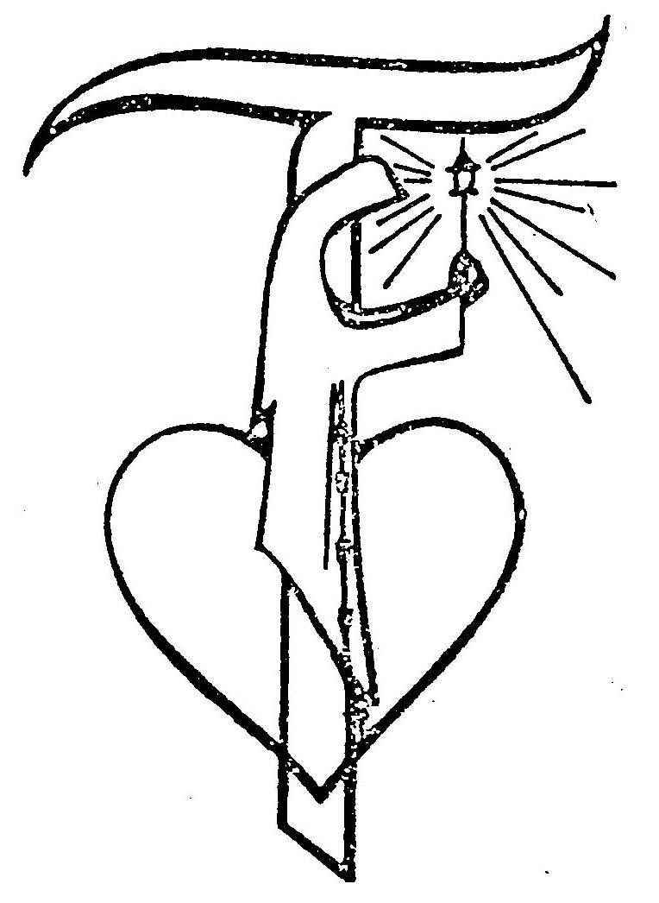

Monastero Clarisse “ San Giovanni “
Via Andria, 157
Tel. Fax 0883. 587017

Ricorrenza della giornata “ Pro Orantibus”.

Carissimi Sacerdoti e fedeli tutti,
con cuore umile veniamo a voi e insieme,
grati e riconoscenti , vogliamo lodare e ringraziare
il Signore per il “ Dono della Vocazione Claustrale.”
Chi sono i claustrali ?
Il 21 novembre la Chiesa celebra la Giornata
«Pro Orantibus», come ringraziamento a Dio per il dono della vita Claustrale. E’ stata collocata nel giorno che si festeggia e si venera la Presentazione di Maria al Tempio, esempio di Colei dedita totalmente al Signore. Questa immagine esprime bene l'ideale di vita perseguita dai contemplativi, uomini e donne chiamate a "stare con il Signore", a "concentrare in Dio" la loro attenzione esistenziale. All’oasi della preghiera e della meditazione si scava nel pozzo profondo da cui attingiamo acqua viva per la nostra sete più profonda , come bisogno di una forza interiore per alimentare sempre più quella linfa spirituale che tiene uniti a Dio. Non ci può essere preghiera senza silenzio, silenzio che non è vuoto, ma , presenza di Dio, dove lasciamo parlare e agire Dio dentro di noi . Ci sentiamo e ci vediamo come le radici nascoste dell’albero , dove più sono attive nella presa, cioè nascoste, e più portano linfa, vigore e vita a tutto l’albero che è la Chiesa. Anche se nascoste e chiuse (come le radici ) noi non ci sentiamo fuori dal mondo, ma nel cuore del mondo . Il Papa BENEDETTO XVI alle carmelitane di Aosta ha detto : la claustrale non è un mondo a parte, un’egoista, ma è “un’autentica centrale di energia spirituale che si alimenta alla sorgente della contemplazione, sull’esempio della preghiera a cui Gesù si dedicava nella solitudine”, unità vitale che si costruisce a partire dal “primato di Dio”: è l’incontro personale con Cristo.
La Claustrale unita a Maria si offre al Padre tramite Gesù, per implorare aiuto e soccorso in questa nostra società secolarizzata. Nel silenzio, nella Contemplazione in solitudine si scopre “ la Pienezza” la presenza di Dio,dove si percepisce i gemiti di Dio per l’uomo e l’insoddisfazione dell’uomo e la sua sofferenza.
La Madre Santa Chiara e quest’anno celebriamo l’ 8° centenario della sua Consacrazione è stata sempre unita a Cristo, come il tralcio alla vite, ci ottenga sempre più il “ Dono “ della preghiera interiore per collocare sempre il nostro sguardo nello “ Specchio che è Cristo “ ed essere di esempio l’uno per l’altro, Icona dell’Amore e gustare la segreta dolcezza degli amici di Dio. F.F. 2888-2889
La nostra offerta quotidiana sia una lode perenne a Dio e a beneficio per ogni uomo.
Umilmente vi chiediamo di pregare anche voi per noi Claustrali, affinchè queste radici siano ben rinforzate da nuove vocazioni e siano sempre fedeli alla chiamata del Signore.
Ormai l’Avvento è alle porte , vi auguriamo di vivere intensamente l’attesa della venuta del Signore.
Il Cristo, nostro Signore, sia la vostra luce e la gioia dei vostri cuori
La Madre 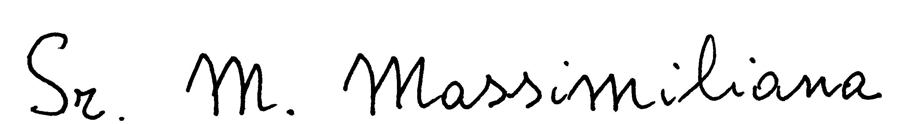
e Sorelle Clarisse – Trani

